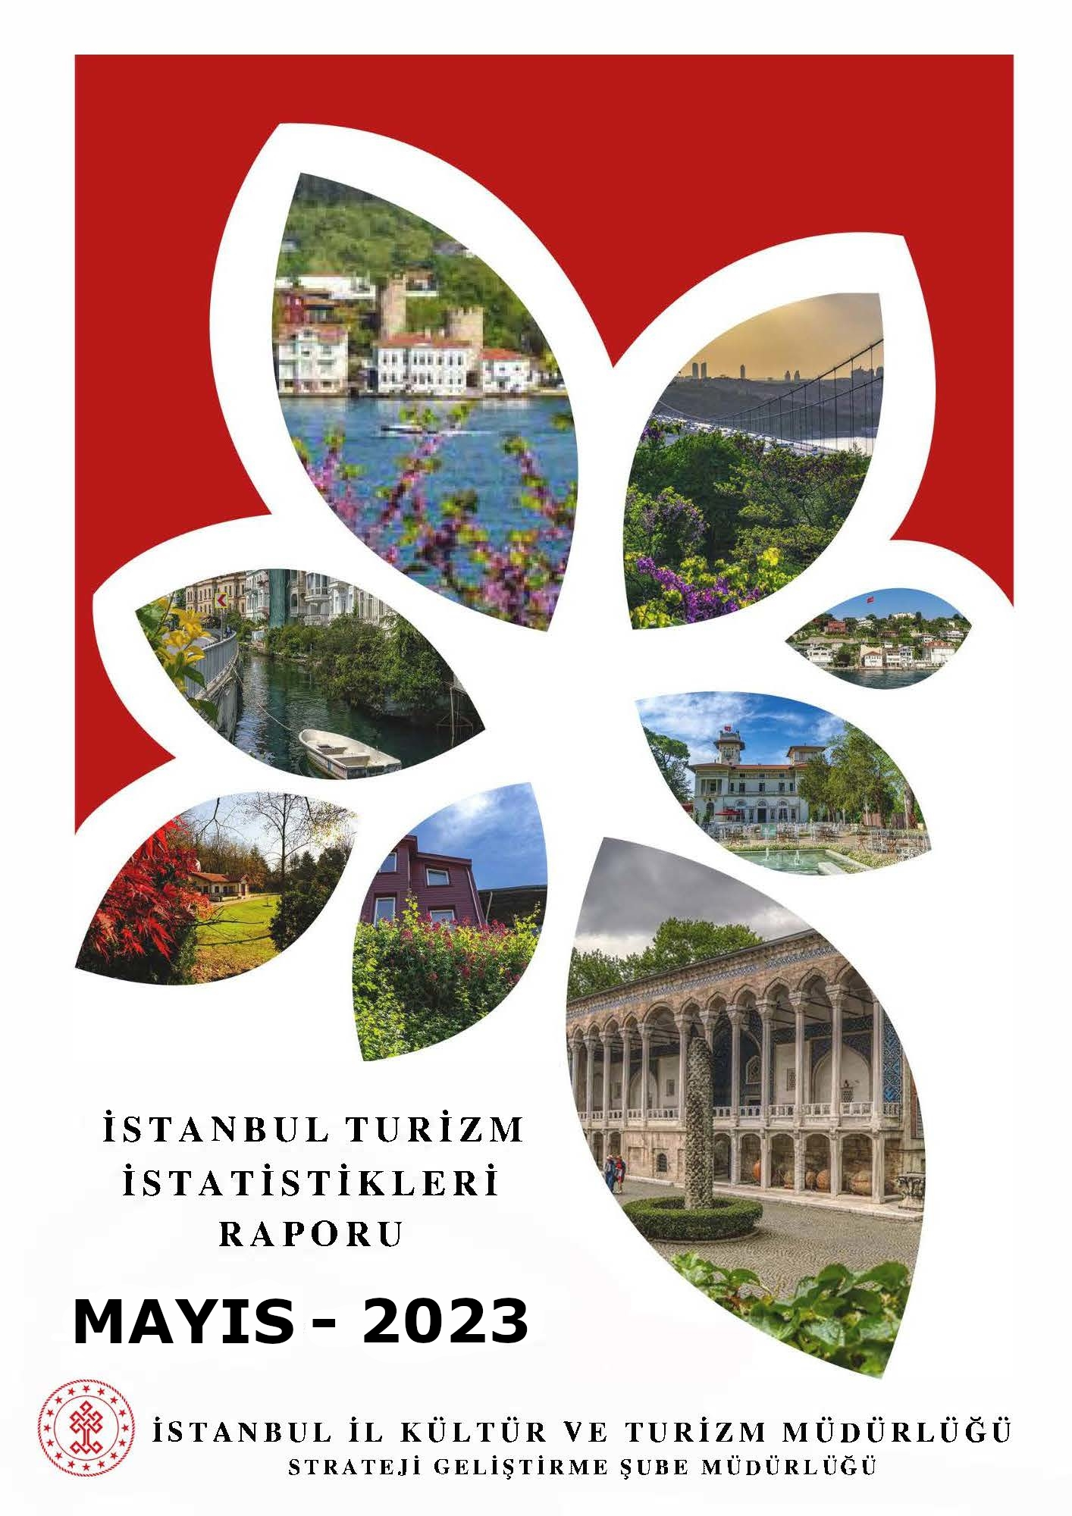

GİRİŞ

İstanbul Turizm İstatistikleri Raporu, Bakanlığımızca yayınlanan istatistikler doğrultusunda İstanbul’daki sınır giriş kapıları olan Atatürk Havalimanı, Sabiha Gökçen Havalimanı, İstanbul Havalimanı, Haydarpaşa Limanı, Pendik Limanı, Tuzla Limanı, Zeytinburnu Limanı, Ambarlı Limanı, Marmara Limanı ve Karaköy Limanı’ndan giriş yapan yabancı uyruklu ziyaretçilerin verilerine ilişkin oluşturulmaktadır. Ayrıca raporumuzda yer alan Tesis ve Konaklama İstatistiklerine ilişkin tablolar Bakanlığımız yayınları doğrultusunda hazırlanmıştır.

İncelemekte olduğunuz İstanbul Turizm İstatistikleri Raporu, 2023 yılı Mayıs ayını kapsayan verilerin, önceki yıllarla karşılaştırmalı, aylık ve yıllık bazda çeşitli değerlendirmeleriyle oluşturulmuştur.

Müdürlüğümüzce hazırlanarak aylık olarak yayınlanan bu rapor, turizm sektöründe yer alan kurum, kuruluş, sivil toplum örgütleri, üniversiteler başta olmak üzere tüm ilgililerin kullanımına sunulmaktadır.

İstanbul İl Kültür ve Turizm Müdürlüğü
Strateji Geliştirme Şube Müdürlüğü tarafından hazırlanmaktadır.

İÇİNDEKİLER

İSTANBUL’A GİRİŞ YAPAN YABANCI ZİYARETÇİ SAYILARININ AYLARA GÖRE DAĞILIMI 4
SON 5 YIL MAYIS AYI GİRİŞ YAPAN YABANCI ZİYARETÇİ SAYILARI 4
2021-2022 YILINDA GİRİŞ YAPAN YABANCI ZİYARETÇİLERİN TAŞIT ARAÇLARINA GÖRE DAĞILIMI (MAYIS) 6
İSTANBUL’A GİRİŞ YAPAN YABANCI ZİYARETÇİLERİN SINIR KAPILARINA GÖRE DAĞILIMI 6
MİLLİYETLERİNE GÖRE İSTANBUL’A GİRİŞ YAPAN YABANCI ZİYARETÇİLER (MAYIS) 7
2023 YILI MAYIS AYI GİRİŞ YAPAN YABANCI ZİYARETÇİLERİN MİLLİYETLERİNE GÖRE DAĞILIMI 8
2023 YILI MAYIS AYI GİRİŞ YAPAN YABANCI ZİYARETÇİLERİN MİLLİYETLERİNE GÖRE DAĞILIMI (DEVAMI) 9
2022 YILI GİRİŞ YAPAN YABANCI ZİYARETÇİLERİN MİLLİYETLERİNE GÖRE DAĞILIMI 10
2022 YILI GİRİŞ YAPAN YABANCI ZİYARETÇİLERİN MİLLİYETLERİNE GÖRE DAĞILIMI (DEVAMI) 10
2022- 2023 YILLARINDA ARAP ÜLKELERİNDEN GİRİŞ YAPAN YABANCI ZİYARETÇİLERİN MİLLİYETLERİNE GÖRE DAĞILIMI (MAYIS) 11
2019-2022 MİLLİYETLERİNE GÖRE İSTANBUL'A GİRİŞ YAPAN YABANCI ZİYARETÇİLER (İLK ON ÜLKE) 12
TESİS İSTATİSTİKLERİ 13
KONAKLAMA İSTATİSTİKLERİ 15
EK: 2023 YILI MAYIS AYI ÜLKEMİZE GİRİŞ YAPAN YABANCI ZİYARETÇİLERİN MİLLİYETLERİNE GÖRE DAĞILIMINA AİT EXCEL TABLOSU.

İSTANBUL’A GİRİŞ YAPAN YABANCI ZİYARETÇİ SAYILARININ AYLARA GÖRE DAĞILIMI

İstanbul’daki sınır kapıları olan İstanbul, Atatürk ve Sabiha Gökçen Havalimanları ile Haydarpaşa, Pendik, Tuzla, Zeytinburnu, Ambarlı ve Karaköy limanlarından 2023 yılı Mayıs ayı itibariyle giriş yapan yabancı ziyaretçi sayısı 1.505.948’dir. 2022 yılının aynı dönemi ile karşılaştırdığımızda, %7,39 oranında bir artış olduğu görülmektedir.

SON 5 YIL MAYIS AYI GİRİŞ YAPAN YABANCI ZİYARETÇİ SAYILARI

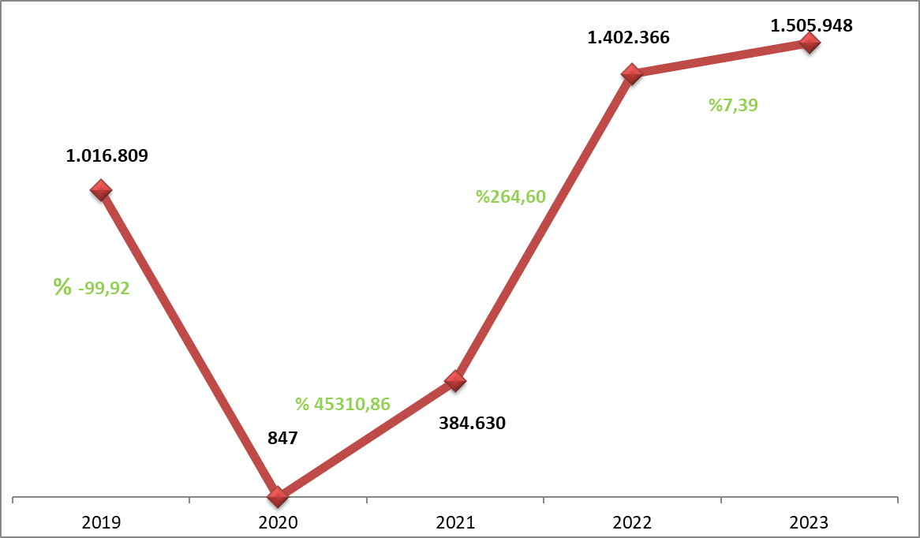

2004-2022 YILLARI TÜRKİYE VE İSTANBUL’A GİRİŞ YAPAN YABANCI ZİYARETÇİ SAYILARI
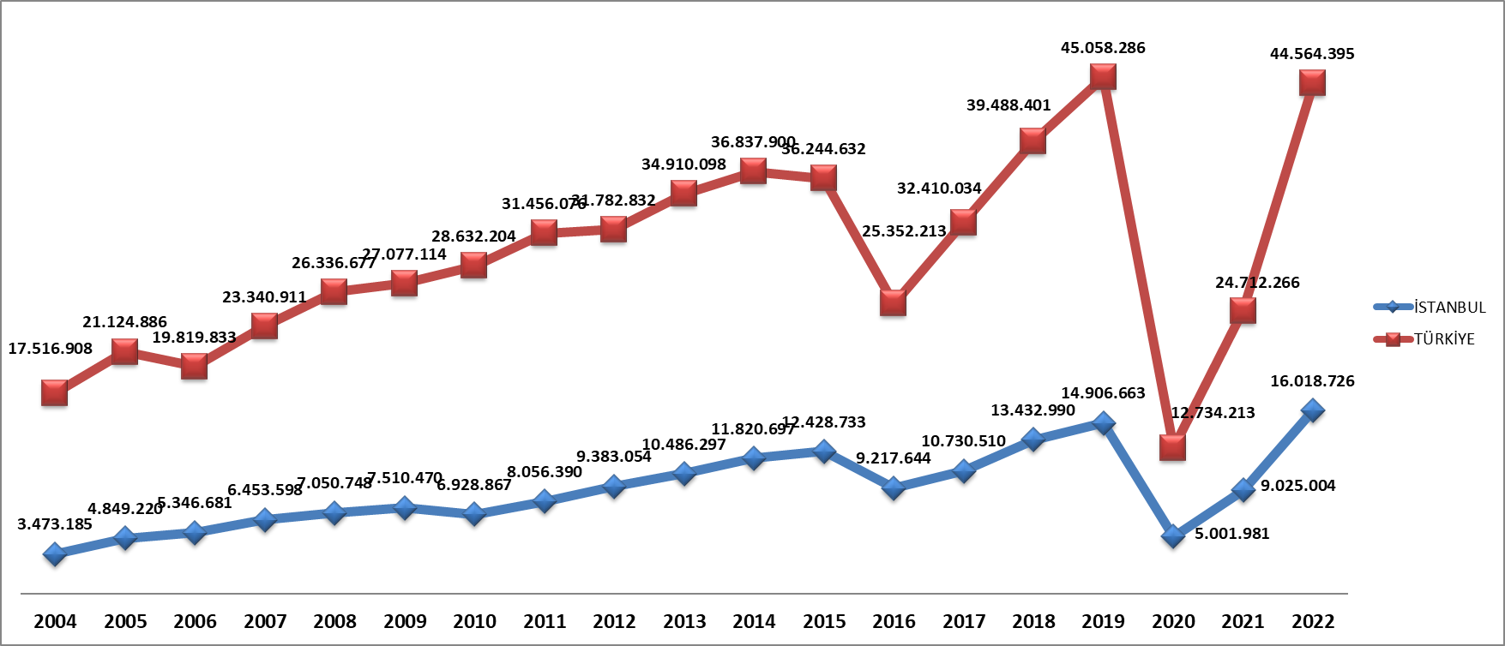

2021-2023 YILLARI AYLIK GELEN YABANCI ZİYARETÇİ SAYILAR
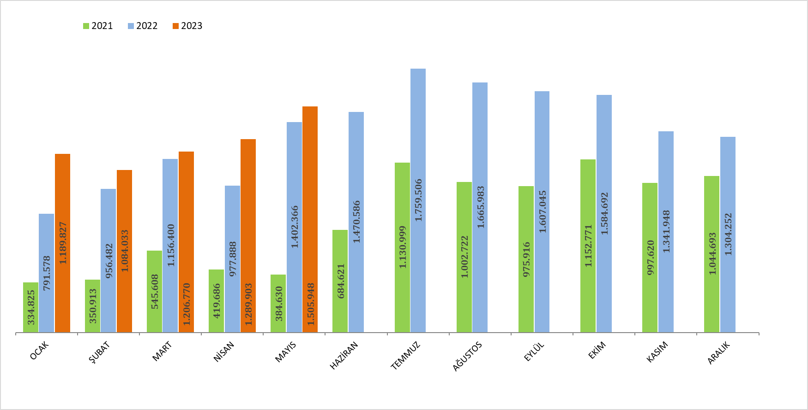

2022-2023 YILINDA GİRİŞ YAPAN YABANCI ZİYARETÇİLERİN TAŞIT ARAÇLARINA GÖRE DAĞILIMI (MAYIS)
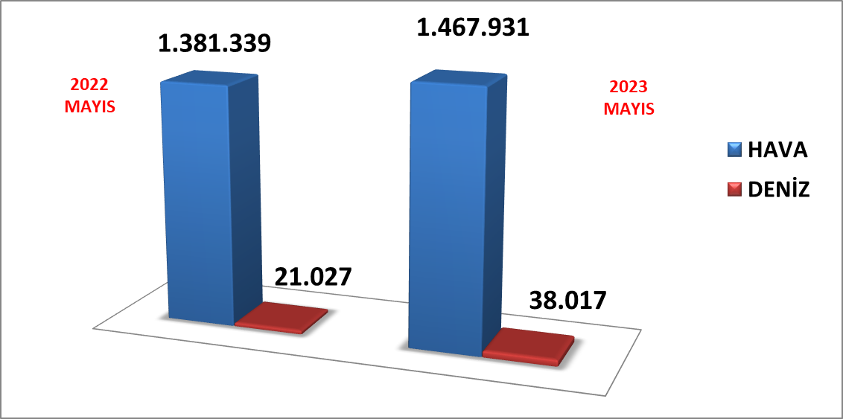

2023 Mayıs döneminde havayolu ile giriş yapan yabancı ziyaretçi sayısı 2022’nin aynı dönemine göre %6,27 oranında artarak 1.467.931 ziyaretçi olarak gerçekleşmiştir. Denizyolu ile geliş ise 38.017 ziyaretçi ile %80,80 oranında artış göstermiştir.

İSTANBUL’A GİRİŞ YAPAN YABANCI ZİYARETÇİLERİN SINIR KAPILARINA GÖRE DAĞILIMI

2023 yılı Mayıs ayı itibariyle giriş yapan 1.505.948 yabancı ziyaretçinin sınır kapılarına göre dağılımı yukarıdaki tabloda yer almaktadır. Havayolu ile giriş yapan yabancıların %70,28’i İstanbul Havalimanını, %27,12’si Sabiha Gökçen Havalimanını kullanmışlardır.

MİLLİYETLERİNE GÖRE İSTANBUL’A GİRİŞ YAPAN YABANCI ZİYARETÇİLER (MAYIS)

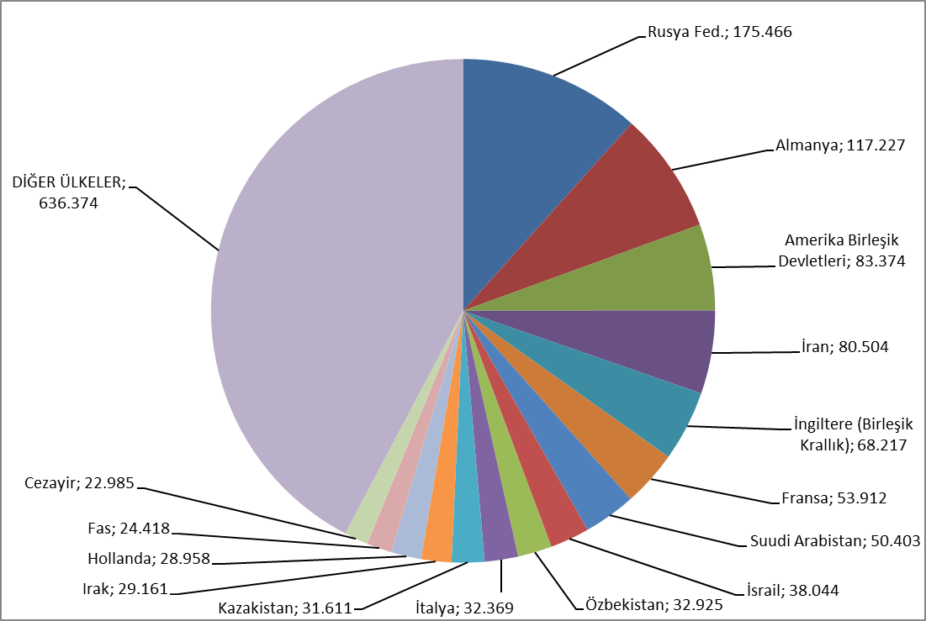

2023 yılı Mayıs ayı İstanbul’a giriş yapan toplam yabancı ziyaretçi sayısının en yüksek oranını %13,61 ile Rusya Federasyonu vatandaşı ziyaretçiler oluşturmaktadır. Bu ziyaretçileri sırasıyla; İran (%8,10), Almanya (%7,47), Amerika Birleşik Devletleri (%4,36), İngiltere (Birleşik Krallık) (%3,62), Fransa (%3,13), İsrail (%2,91), Irak (2,74), Suudi Arabistan (%2,27), Özbekistan (%2,25) takip etmektedir.

2023 YILI MAYIS AYI GİRİŞ YAPAN YABANCI ZİYARETÇİLERİN MİLLİYETLERİNE GÖRE DAĞILIMI

2023 YILI MAYIS AYI GİRİŞ YAPAN YABANCI ZİYARETÇİLERİN MİLLİYETLERİNE GÖRE DAĞILIMI (DEVAMI)
NOT: Tablonun Excel formatı ekte yer almaktadır.

2022 YILI GİRİŞ YAPAN YABANCI ZİYARETÇİLERİN MİLLİYETLERİNE GÖRE DAĞILIMI

2022 YILI GİRİŞ YAPAN YABANCI ZİYARETÇİLERİN MİLLİYETLERİNE GÖRE DAĞILIMI (DEVAMI)

2022- 2023 YILLARINDA ARAP ÜLKELERİNDEN GİRİŞ YAPAN YABANCI ZİYARETÇİLERİN MİLLİYETLERİNE GÖRE DAĞILIMI (MAYIS)

NOT: Sıralama 2023 yılı verilerine göre yapılmıştır.

2019-2022 MİLLİYETLERİNE GÖRE İSTANBUL'A GİRİŞ YAPAN YABANCI ZİYARETÇİLER (İLK ON ÜLKE)

TESİS İSTATİSTİKLERİ
TURİZM İŞLETMESİ BELGELİ- TURİZM YATIRIMI BELGELİ KONAKLAMA TESİSLERİ SAYI VE KAPASİTELERİ

Yukarıdaki tabloda Kültür ve Turizm Bakanlığımızdan “Turizm İşletmesi Belgeli” ve “Turizm Yatırımı Belgeli” konaklama tesislerinin tür ve sınıf bazında tesis, oda ve yatak sayıları yer almaktadır. İstanbul’da toplamda “Turizm İşletmesi Belgeli” 789 tesis, 143.952 yatak kapasitesi ile hizmet vermektedir. Yatırımların tamamlanmasıyla ilave 102 tesis ve 19.543 yatak İstanbul’un konaklama kapasitesine dâhil olacaktır.

Aşağıdaki tabloda, Kültür ve Turizm Bakanlığından “Turizm İşletmesi Belgeli” ve “Turizm Yatırımı Belgeli” yeme içme tesislerinin kapasitelerine ilişkin veriler yer almaktadır. “Turizm İşletmesi Belgeli” tesislerin toplam kapasitesi 163.214 “Turizm Yatırımı Belgeli” tesislerin toplam kapasitesi ise 1.406 kişidir.

TURİZM İŞLETMESİ BELGELİ- TURİZM YATIRIMI BELGELİ YEME-İÇME TESİSLERİ SAYI VE KAPASİTELERİ

TURİZM İŞLETMESİ BELGELİ- TURİZM YATIRIMI BELGELİ EĞLENCE TESİSLERİ SAYI VE KAPASİTELERİ
İstanbul’da Bakanlığımızdan “Turizm İşletmesi Belgeli” 12 eğlence tesisi toplam 2.270 kapasite ile hizmet vermektedir.

Aşağıdaki tabloda ise İstanbul’da Kültür ve Turizm Bakanlığımızdan “Turizm İşletmesi Belgeli” ve “Turizm Yatırımı Belgeli” diğer tesislerin sayıları tür ve sınıf bazında bulunmaktadır.

TURİZM İŞLETMESİ BELGELİ- TURİZM YATIRIMI BELGELİ DİĞER TESİS SAYILARI

DENİZ TURİZMİ TESİSLERİ VE KAPASİTELERİ

KONAKLAMA İSTATİSTİKLERİ
KÜLTÜR VE TURİZM BAKANLIĞINDAN BELGELİ TESİSLERE GELİŞ SAYISI*, GECELEME, ORTALAMA KALIŞ SÜRESİ VE DOLULUK ORANLARININ TESİS TÜR VE SINIFLARINA GÖRE DAĞILIMI
(2022)

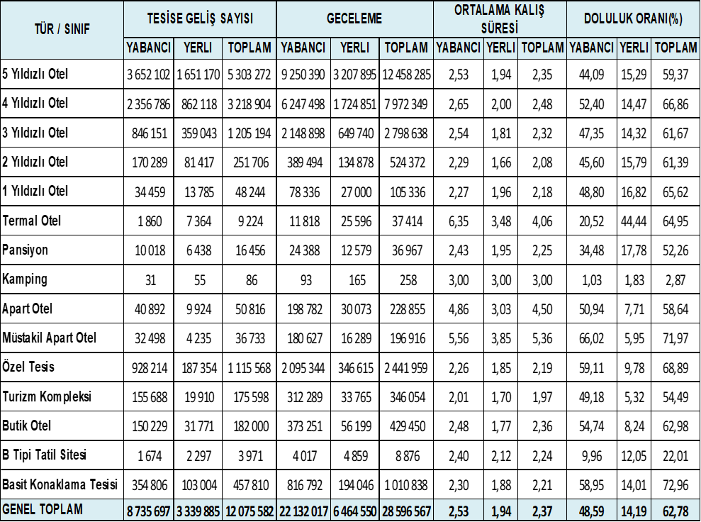

* Tesise geliş: Turizm İşletme Belgeli konaklama tesislerine geceleme yapmak amacıyla yapılan giriş sayısıdır. Tesise giriş sayısı kişi bazlı bir değişken olmayıp, aynı turistin farklı zamanlarda yaptığı girişler ayrı girdiler olarak kaydedilmektedir.

Yukarıdaki tablo İstanbul’da ki belgeli tesislerde (Turizm İşletmesi Belgeli – Basit Konaklama Turizm İşletmesi Belgeli) yerli ve yabancı turistler tarafından yapılan konaklamalara ilişkin bilgileri içermektedir. Belgeli konaklama tesislerine geceleme yapmak amacıyla yapılan giriş sayılarını gösteren toplam tesise geliş sayısı 2022 yılında 12.075.582. Bu tesislerde yapılan toplam geceleme sayısı ise 28.596.567 olup, ortalama kalış süresi ise 2,37 gündür. 2022 yılında İstanbul’daki konaklama tesislerinin doluluk oranı %62,78 olarak gerçekleşmiştir.

KÜLTÜR VE TURİZM BAKANLIĞINDAN BELGELİ TESİSLERE GELİŞ SAYISI, GECELEME, ORTALAMA KALIŞ SÜRESİ VE DOLULUK ORANLARININ İLÇELERE GÖRE DAĞILIMI
(2022)

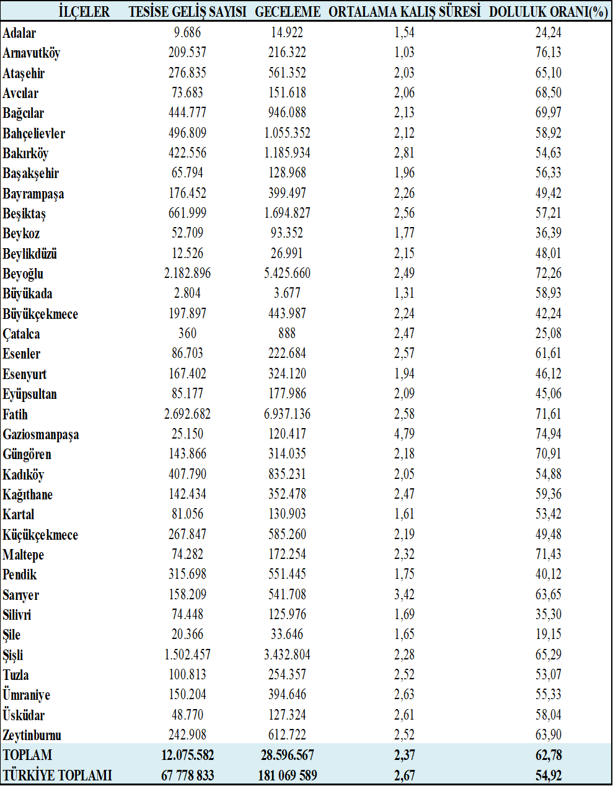

2022 yılında İstanbul’da belgeli (Turizm İşletmesi Belgeli Tesisler – Basit Konaklama Turizm İşletmesi Belgeli Tesisler) tesislerde en yüksek geceleme Fatih ilçesindeki konaklama tesislerinde gerçekleşmiştir.

KÜLTÜR VE TURİZM BAKANLIĞINDAN BELGELİ TESİSLERE GELİŞ SAYISI, GECELEME, ORTALAMA KALIŞ SÜRESİ VE DOLULUK ORANLARININ TESİS TÜR VE SINIFLARINA GÖRE DAĞILIMI
(2023-NİSAN)

2023 yılı Nisan ayı itibariyle Bakanlık Belgeli tesisler için toplam tesise geliş sayısı 944.999’dur. Bu tesislerde yapılan toplam geceleme sayısı ise 2.092.803 olup, ortalama kalış süresi ise 2,21 gündür. İstanbul’daki konaklama tesislerinin Nisan ayı doluluk oranı ise %44,84’tür..

2023 YILI MAYIS AYI GİRİŞ YAPAN YABANCI ZİYARETÇİLERİN MİLLİYETLERİNE GÖRE DAĞILIMINA AİT EXCEL TABLOSU.

 | Sıra No | Ülke Adı | Ziyaretçi Sayısı
 | 1 | Rusya Fed. | 175.466
 | 2 | Almanya | 117.227
 | 3 | Amerika Birleşik Devletleri | 83.374
 | 4 | İran | 80.504
 | 5 | İngiltere (Birleşik Krallık) | 68.217
 | 6 | Fransa | 53.912
 | 7 | Suudi Arabistan | 50.403
 | 8 | İsrail | 38.044
 | 9 | Özbekistan | 32.925
 | 10 | İtalya | 32.369
 | 11 | Kazakistan | 31.611
 | 12 | Irak | 29.161
 | 13 | Hollanda | 28.958
 | 14 | Fas | 24.418
 | 15 | Cezayir | 22.985
 | 16 | Azerbaycan | 22.941
 | 17 | Hindistan | 22.549
 | 18 | Kuveyt | 21.796
 | 19 | İspanya | 20.128
 | 20 | Ürdün | 19.451
 | 21 | Romanya | 17.949
 | 22 | Ukrayna | 16.747
 | 23 | Çin Halk Cumhuriyeti | 16.167
 | 24 | Kanada | 15.973
 | 25 | Libya | 15.442
 | 26 | Avusturya | 15.324
 | 27 | Belçika | 15.223
 | 28 | Tunus | 14.348
 | 29 | Lübnan | 14.019
 | 30 | İsviçre | 13.292
 | 31 | Avustralya | 13.079
 | 32 | Endonezya | 12.804
 | 33 | Mısır | 11.840
 | 34 | İsveç | 11.493
 | 35 | Bulgaristan | 11.438
 | 36 | Kırgızistan | 10.719
 | 37 | Meksika | 10.565
 | 38 | Güney Kore | 10.546
 | 39 | Pakistan | 10.156
 | 40 | Suriye | 9.438
 | 41 | Polonya | 9.015
 | 42 | Gürcistan | 8.581
 | 43 | Malezya | 8.244
 | 44 | Türkmenistan | 8.081
 | 45 | Beyaz Rusya (Belarus) | 7.897
 | 46 | Brezilya | 7.738
 | 47 | Kosova | 7.686
 | 48 | Yunanistan | 7.305
 | 49 | Macaristan | 7.225
 | 50 | Danimarka | 6.978
 | 51 | Bosna Hersek | 6.386
 | 52 | Kuzey Kıbrıs Türk Cumhuriyeti | 6.230
 | 53 | Birleşik Arap Emirlikleri | 6.212
 | 54 | Tacikistan | 5.742
 | 55 | Kolombiya | 5.712
 | 56 | Portekiz | 5.393
 | 57 | Filipinler | 5.370
 | 58 | Sırbistan | 5.341
 | 59 | Norveç | 5.187
 | 60 | Afganistan | 4.874
 | 61 | Arjantin | 4.863
 | 62 | Japonya | 4.783
 | 63 | Umman | 4.755
 | 64 | Arnavutluk | 4.754
 | 65 | Güney Afrika Cumhuriyeti | 4.649
 | 66 | Filistin | 4.370
 | 67 | İrlanda | 4.140
 | 68 | Çek Cumhuriyeti (Çekya) | 3.862
 | 69 | Tayvan | 3.532
 | 70 | Hırvatistan | 3.454
 | 71 | Bahreyn | 3.345
 | 72 | Moldova | 3.321
 | 73 | Milliyetsiz (Haymatlos) | 3.279
 | 74 | Tayland | 2.991
 | 75 | Yemen | 2.933
 | 76 | Moğolistan | 2.926
 | 77 | Litvanya | 2.877
 | 78 | Kuzey Makedonya Cumhuriyeti | 2.797
 | 79 | Katar | 2.729
 | 80 | Singapur | 2.660
 | 81 | Letonya | 2.591
 | 82 | Slovakya | 2.572
 | 83 | Slovenya | 2.468
 | 84 | Finlandiya | 2.464
 | 85 | Etiyopya (Habeşistan) | 2.421
 | 86 | Şili | 2.301
 | 87 | Nijerya | 2.161
 | 88 | Yeni Zelanda | 1.923
 | 89 | Bangladeş | 1.882
 | 90 | Venezuela | 1.599
 | 91 | Ekvador | 1.503
 | 92 | Senegal | 1.418
 | 93 | Karadağ | 1.384
 | 94 | Estonya | 1.357
 | 95 | Sudan | 1.353
 | 96 | Peru | 1.352
 | 97 | Hong Kong | 1.346
 | 98 | Eritre | 1.075
 | 99 | Kosta Rika | 973
 | 100 | Uruguay | 940
 | 101 | Ermenistan | 876
 | 102 | Mauritius | 814
 | 103 | Demokratik Kongo Cumhuriyeti (Zaire) | 809
 | 104 | Kenya | 739
 | 105 | Somali | 736
 | 106 | Malta | 718
 | 107 | Uganda | 619
 | 108 | Panama | 580
 | 109 | Fildişi Sahilleri (Cote d’Ivoire) | 572
 | 110 | Lüksemburg | 559
 | 111 | Tanzanya | 555
 | 112 | Kamerun | 550
 | 113 | Dominika | 547
 | 114 | Saint Kitts ve Nevis (St. Kitts) | 544
 | 115 | Güney Kıbrıs Rum Kesimi | 478
 | 116 | Gine | 426
 | 117 | Guatemala | 413
 | 118 | Gana | 405
 | 119 | Nepal | 399
 | 120 | Birleşmiş Milletler | 389
 | 121 | Sri Lanka | 381
 | 122 | Mali | 379
 | 123 | Dominik Cumhuriyeti | 361
 | 124 | Çad | 358
 | 125 | Angola | 351
 | 126 | Küba | 336
 | 127 | Sierra Leone | 324
 | 128 | Bolivya | 310
 | 129 | Vietnam | 309
 | 130 | Gabon | 307
 | 131 | Cibuti | 299
 | 132 | Moritanya | 253
 | 133 | Burkina Faso | 251
 | 134 | Nijer | 235
 | 135 | Honduras | 199
 | 136 | Maldivler | 198
 | 137 | Zimbabve | 184
 | 138 | Gambiya | 175
 | 139 | Paraguay | 161
 | 140 | Kongo Cumhuriyeti | 154
 | 141 | El Salvador | 151
 | 142 | İzlanda | 143
 | 143 | Güney Sudan | 121
 | 144 | Ruanda | 120
 | 145 | Mozambik | 119
 | 146 | Brunei | 105
 | 147 | Benin | 97
 | 148 | Togo | 97
 | 149 | Jamaika | 95
 | 150 | Trinidad ve Tobago | 92
 | 151 | Haiti | 80
 | 152 | Antigua ve Barbuda | 79
 | 153 | Myanmar (Burma) | 78
 | 154 | Lihtenştayn | 72
 | 155 | Komorlar | 71
 | 156 | Zambiya | 70
 | 157 | Nikaragua | 70
 | 158 | Ekvator Ginesi | 66
 | 159 | Botsvana | 57
 | 160 | Andorra | 49
 | 161 | Grenada | 46
 | 162 | Yeşil Burun Adaları (Cape Verde) | 40
 | 163 | Vanuatu | 39
 | 164 | Seyşeller | 38
 | 165 | Burundi | 36
 | 166 | Belize | 34
 | 167 | Liberya | 28
 | 168 | Surinam | 28
 | 169 | Namibya | 24
 | 170 | Barbados | 22
 | 171 | Saint Lucia (St. Lucia) | 22
 | 172 | Malavi | 22
 | 173 | Fiji | 21
 | 174 | Gine Bissau | 20
 | 175 | Madagaskar (Malagazi) | 20
 | 176 | Makao | 20
 | 177 | Orta Afrika Cumhuriyeti | 18
 | 178 | Bahama Adaları | 17
 | 179 | Kamboçya | 10
 | 180 | Lesoto | 10
 | 181 | Saint Vincent ve Grenadinler (St. Vincent) | 9
 | 182 | Monako | 8
 | 183 | Guyana | 5
 | 184 | Avrupa Birliği | 5
 | 185 | San Marino | 4
 | 186 | Bhutan | 4
 | 187 | Laos | 3
 | 188 | Svaziland | 3
 | 189 | Sao Tome ve Principe | 2
 | 190 | Porto Riko | 2
 | 191 | Kuzey Kore | 1
 | 192 | Papua Yeni Gine | 1
 | 193 | Vatikan | 0
 | 194 | Doğu Timor | 0
 | 195 | Mikronezya Federe Devletleri | 0
 | 196 | Tuvalu | 0
 | 197 | Somaliland | 0
 | 198 | Solomon Adaları | 0
 | 199 | Samoa | 0
 | 200 | Kiribati (Gilbert Adaları) | 0
 | 201 | Nauru | 0
 | 202 | Palau | 0
 | 203 | Tonga | 0
 | 204 | Türkiye | 0
 | TOPLAM |  | 1.505.948

